Atitit 软件理论方面的书籍

目录

1. 计算机科学分为计算机理论和计算机应用。 计算机基础理论包含以下几部分： 2

1.1. ( 1) 程序理论( 程序逻辑、程序正确性验证、形式开发方法等) 2

1.2. ( 2) 计算理论( 算法设计与分析、复杂性理论、可计算性理论等) 2

1.2.1. 算法与算法复杂性理论 2

1.3. ( 3) 语言理论( 形式语言理论、自动机理论、形式语义学、计算语言学等) 2

1.3.1. 图灵的秘密_360百科 2

1.3.2. 编译原理 2

1.4. ( 4) 人工智能( 知识工程、机器学习、模式识别、机器人等) 3

1.5. ( 5) 逻辑基础( 数理逻辑、多值逻辑、模糊逻辑、模态逻辑、直觉主义逻辑、组合逻辑等) 3

1.6. ( 6) 数据理论( 演绎数据库、关系数据库、面向对象数据库等) 3

1.7. ( 7) 计算机数学( 符号计算、数学定理证明、计算几何等） 3

1.8. ( 8) 并行计算( 网络计算、分布式并行计算、大规模并行计算、演化算法等) [1]  3

1.9. 计算机科学概论 3

2. Acm总结的18个计算机科学关键领域 ACM知识树 4

2.1.   ● NC - Networking and Communications 《网络与通讯》 4

2.2. ● SDF - Software Development Fundamentals 《软件开发基本原理》 4

2.3. 大学级别的计算机科学知识可以归纳成14个知识领域： 6

2.4. 3.        算法与复杂性Algorithms and Complexity (AL) 6

2.5. 4.        体系结构与组织Architecture and Organization (AR) 6

2.6. 6

2.7. 5.        操作系统Operating Systems (OS) 6

2.8. 6

2.9. 7.        编程语言Programming Languages (PL) 6

2.10. 8.        人机交互Human-Computer Interaction (HC) 7

2.11. 9.        图形和可视计算Graphics and Visual Computing (GV) 7

2.12. 10.    智能系统 Intelligent Systems (IS) 7

2.13. 11.    信息管理 Information Management (IM) 7

2.14. 13.    软件工程Software Engineering (SE) 7

3. It学科知识体系 7

4. 其他 8

4.1. 控制论》 8

4.2. 《自动机研究》 8

4.3. 软件随想录 9

4.4. 人月神话 9

4.5. 软件架构 9

4.6. 知识工程 9

4.7. 9

4.8. 泛逻辑学原理 9

4.9. 知识发现 9

5. Ref 9

# 计算机科学分为计算机理论和计算机应用。 计算机基础理论包含以下几部分：

## ( 1) 程序理论( 程序逻辑、程序正确性验证、形式开发方法等)

## ( 2) 计算理论( 算法设计与分析、复杂性理论、可计算性理论等)

|  |
| --- |
| 算法与算法复杂性理论 |

## ( 3) 语言理论( 形式语言理论、自动机理论、形式语义学、计算语言学等)

### [图灵的秘密_360百科](http://www.so.com/link?m=a6HcM52NkX3DXlohTgSMC52CN3ys/ZnXJby42afteb2Y+aMCe68i9jHLpN+Z5RoLdjtXSxZvKap5jBtr1mMlDTvGKyOWF2x4krM4XdHODZkDm+cy8lwvCoXUP9MChlvfI/YyRhMA8BIgeSNK89J0+rq2m4xOoh0s5cqE5AQ==" \t "https://www.so.com/_blank)

### 编译原理

## ( 4) 人工智能( 知识工程、机器学习、模式识别、机器人等)

## ( 5) 逻辑基础( 数理逻辑、多值逻辑、模糊逻辑、模态逻辑、直觉主义逻辑、组合逻辑等)

## ( 6) 数据理论( 演绎数据库、关系数据库、面向对象数据库等)

## ( 7) 计算机数学( 符号计算、数学定理证明、计算几何等）

## ( 8) 并行计算( 网络计算、分布式并行计算、大规模并行计算、演化算法等) [1]

## 计算机科学概论

（人民邮电出版社出版图书）

[编辑](https://baike.baidu.com/item/%E8%AE%A1%E7%AE%97%E6%9C%BA%E7%A7%91%E5%AD%A6%E6%A6%82%E8%AE%BA/javascript:;) [讨论](https://baike.baidu.com/planet/talk?lemmaId=7413476" \t "https://baike.baidu.com/item/%E8%AE%A1%E7%AE%97%E6%9C%BA%E7%A7%91%E5%AD%A6%E6%A6%82%E8%AE%BA/_blank)

《计算机科学概论》（第9版）是计算机科学导论课程的一本经典教材，是作者多年教学经验的结晶，是国际上众多名校的指定教材。本书涉及计算机科学的方方面面，介绍了计算机硬件、软件、数据组织和计算理论等四个方面的内容，包括编码及计算机体系结构的基本原理、操作系统、计算机网络、算法、程序设计语言、数据结构和数据库、人工智能以及计算理论等。

# Acm总结的18个计算机科学关键领域 ACM知识树

ACM和IEEE-CS联合工作组发布的CS2013（计算机科学课程指南2013）报告给出了计算机科学知识体的概念。该报告给出计算机科学的18个知识领域如下：  
  ● AL - Algorithms and Complexity 《算法与复杂度》  
  ● AR - Architecture and Organization 《计算机结构体系与组织》  
  ● CN - Computational Science 《计算科学》  
  ● DS - Discrete Structures 《离散数学》  
  ● GV - Graphics and Visualization 《图形与可视化》  
  ● HCI - Human-Computer Interaction《人机交互》  
  ● IAS - Information Assurance and Security 《信息保障与安全》  
  ● IM - Information Management 《信息管理》  
  ● IS - Intelligent Systems 《智能系统》

## ● NC - Networking and Communications 《网络与通讯》

  ● OS - Operating Systems 《操作系统》  
  ● PBD - Platform-based Development 《基于平台的开发》  
  ● PD - Parallel and Distributed Computing 《并行与分布式计算》  
  ● PL - Programming Languages 《程序设计语言》

## ● SDF - Software Development Fundamentals 《软件开发基本原理》

  ● SE - Software Engineering 《软件工程》  
  ● SF - Systems Fundamentals 《系统基本原理》  
  ● SP - Social Issues and Professional Practice 《社会问题与专业实践》

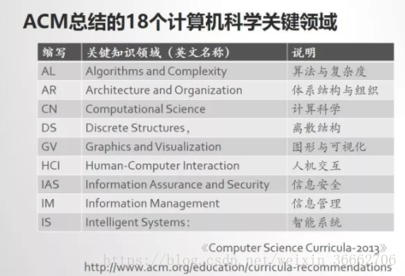

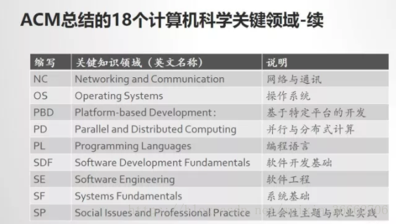

大图(big map)。英国著名哲学家怀特海曾说过：『在中学阶段，学生伏案学习；在大学阶段，他需要站起来四面观望』 。“四面观望”的一个实际例子(instance)，就是学生应该主动去了解大学四年将学习什么课程、自己的专业教学计划。

## 大学级别的计算机科学知识可以归纳成14个知识领域：

按照美国计算机科学专业本科的教学计划——《计算课程2001》 ，大学级别的计算机科学知识可以归纳成14个知识领域：

1.        离散结构 Discrete Structures (DS)

2.        编程基础Programming Fundamentals (PF)

## 3.        算法与复杂性Algorithms and Complexity (AL)

## 4.        体系结构与组织Architecture and Organization (AR)

## 

## 5.        操作系统Operating Systems (OS)

## 

6.        以网络为中心的计算Net-Centric Computing (NC)

## 7.        编程语言Programming Languages (PL)

## 8.        人机交互Human-Computer Interaction (HC)

## 9.        图形和可视计算Graphics and Visual Computing (GV)

## 10.    智能系统 Intelligent Systems (IS)

## 11.    信息管理 Information Management (IM)

12.    社会与专业议题Social and Professional Issues (SP)

## 13.    软件工程Software Engineering (SE)

14.    (数值)计算科学ComputationalScience (CN)

每一知识领域包含多个知识单元(units)，每一知识单元划分为多个主题。本书所涉及的主题请参见[附录B 知识单元与章节映射表]。

# It学科知识体系

# 其他

自动机

形式语言

克劳德·香农发展通信理论产

控制论》是一本古怪而小巧的书，里面有很多篇幅的数学公式和令人目眩的、不太切合实际的议论。在引言里，维纳对那些启发过他的人们表示了感谢，包括麦卡洛克

## 控制论》

维纳并不是一个狂热的纯技术狂。他也很关心这个新的科学技术对人类的影响。他写了《人有人的用处：控制论与社会》（The Human Use of Human Beings: Cybernetics and Society），作为1948年《控制论》的补充。

## 《自动机研究》

自动机和图灵机的不断研究诞生了几部经典的开山之作，如通信理论的创始人香农和人工智能的先驱之一、也是Lisp语言的创造者约翰·麦卡锡合著的《自动机研究》（Automata Studies），由普林斯顿大学出版社在1956年出版。这本书包含了冯·诺依曼、克莱尼和人工智能先驱之一的马文·明斯基的几篇关于自动机的论文，也包含了香农和马丁·戴维斯关于图灵机的第一篇论文

七周七语言:理解多种编程范型

## 软件随想录

## 人月神话

## 软件架构

## 知识工程

## 

## 泛逻辑学原理

## 知识发现

# Ref

Atitit.软件开发经典书籍

atitit v3 软件开发推荐书籍r612 .xlsx

Atitit it领域知识点 划分 acm18知识树